**Git-Flow**

作者：江前彪

大部门开发人员现在使用Git就只是用三个甚至两个分支，一个是Master，一个是Develop，还有一个是基于Develop打的各种分支，这种在小项目规模的时候还可以勉强支撑，但是参与的人员一多，项目周期一长的话就会出现各种各样的问题，不利用管理。就像代码需要代码规范一样，代码管理同样也需要一个清晰的流程和规范。Vincent Driessen为了解决这个问题提出了A Successful Git Branching Model。

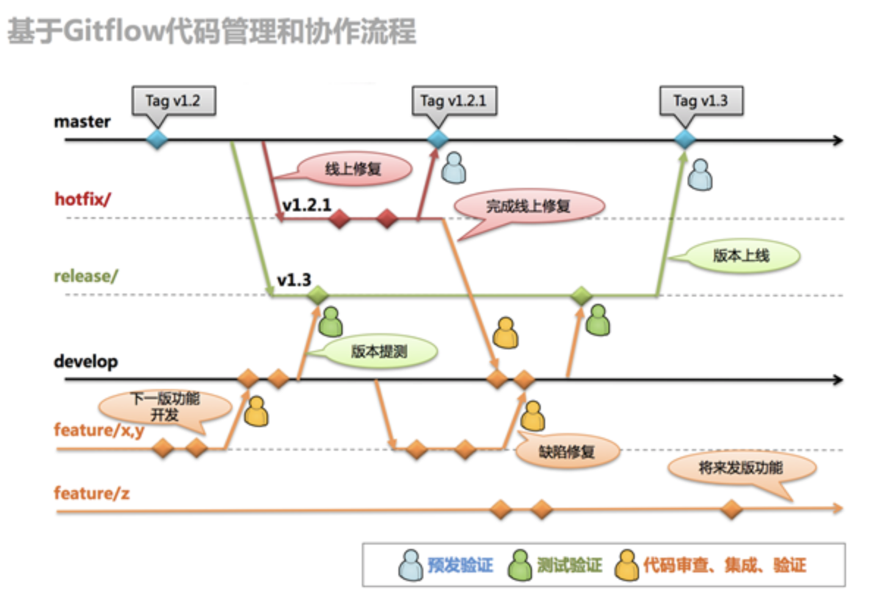

# Git Flow

1、Git Flow常用的分支

1. Git Commit